Druk Nr 25/2026
Projekt z dnia 4 lutego 2026 r.

Uchwała nr ^^^^^^^^^^^^^^^^^^^^
Rady Miejskiej w Łodzi
z dnia .................... .... r.
w sprawie uchwalenia miejscowego planu zagospodarowania przestrzennego dla części obszaru miasta Łodzi położonej w rejonie alei Rodziny Grohmanów oraz ulic: Wysokiej, Juliana Tuwima i Wodnej.
Na podstawie art. 18 ust. 2 pkt 5 i art. 40 ust. 1 ustawy z dnia 8 marca 1990 r. o samorządzie gminnym (Dz. U. z 2025 r. poz. 1153 i 1436) oraz art. 14 ust. 8 i art. 20 ust. 1 ustawy z dnia 27 marca 2003 r. o planowaniu i zagospodarowaniu przestrzennym (Dz. U. z 2024 r. poz. 1130, 1907 i 1940 oraz z 2025 r. poz. 527, 680, 1668 i 1847 oraz z 2026 r. poz. 24), w związku z art. 67 ust. 3 pkt 2 ustawy z dnia 7 lipca 2023 r. o zmianie ustawy o planowaniu i zagospodarowaniu przestrzennym oraz niektórych innych ustaw (Dz. U. poz. 1688, z 2024 r. poz. 1824 oraz z 2025 r. poz. 527, 1543 i 1668), Rada Miejska w Łodzi
uchwala, co następuje:
Rozdział 1
Przepisy ogólne
§ 1. 1. Przedmiotem uchwały są ustalenia miejscowego planu zagospodarowania przestrzennego dla części obszaru miasta Łodzi położonej w rejonie alei Rodziny Grohmanów oraz ulic: Wysokiej, Juliana Tuwima i Wodnej, zwanego dalej „planem”, wraz z integralnymi jej częściami w postaci:
1) rysunku planu w skali 1:1000, stanowiącego załącznik Nr 1 do uchwały;
2) rozstrzygnięcia o sposobie rozpatrzenia uwag do projektu planu, złożonych w trakcie konsultacji społecznych, stanowiącego załącznik Nr 2 do uchwały;
3) rozstrzygnięcia o sposobie realizacji, zapisanych w planie, inwestycji z zakresu infrastruktury technicznej, które należą do zadań własnych gminy oraz zasadach ich finansowania, zgodnie z przepisami o finansach publicznych, stanowiącego załącznik Nr 3 do uchwały.
2. Granice obszaru objętego planem określono na rysunku planu, o którym mowa w ust. 1 pkt 1.
§ 2. Stwierdza się, że plan nie narusza ustaleń „Studium uwarunkowań i kierunków zagospodarowania przestrzennego miasta Łodzi” uchwalonego uchwałą Nr LXIX/1753/18 Rady Miejskiej w Łodzi z dnia 28 marca 2018 r. zmienioną uchwałami Rady Miejskiej w Łodzi Nr VI/215/19 z dnia 6 marca 2019 r. i Nr LII/1605/21 z dnia 22 grudnia 2021 r.
§ 3. Ze względu na brak podstaw wynikających ze stanu faktycznego, w planie nie określa się:
1) zasad ochrony dóbr kultury współczesnej;
2) granic i sposobów zagospodarowania terenów lub obiektów podlegających ochronie, na podstawie odrębnych przepisów, terenów górniczych, a także obszarów szczególnego zagrożenia powodzią, obszarów osuwania się mas ziemnych;
3) sposobu i terminu tymczasowego zagospodarowania, urządzania i użytkowania terenów.
§ 4. 1. Określenia stosowane w uchwale należy rozumieć następująco:
1) dach płaski – dach o spadkach połaci do 15º;
2) detal architektoniczny – elementy występujące na powierzchni elewacji, których rozmieszczenie jest częścią jej układu kompozycyjnego, lub na powierzchni ścian i sufitu przejazdu bramowego, mające głównie funkcję dekoracyjną, w tym: gzymsy, pilastry, lizeny, kolumny, półkolumny, opaski okienne, płyciny, podokienniki, zwieńczenia elewacji lub jej części, nadproża, naczółki, rzeźby, płaskorzeźby, ornamenty, fryzy, balustrady, a także wykończenie powierzchni w formie np.: okładzin, tynków strukturalnych, boniowania, muru ceglanego;
3) działka narożna – działka budowlana granicząca z przestrzeniami publicznymi od co najmniej dwóch przyległych do siebie stron;
4) elewacja frontowa – elewacja budynku znajdująca się od strony przestrzeni publicznej, w tym zlokalizowanej poza granicami obszaru objętego planem;
5) front działki – odcinek granicy działki budowlanej przylegającej do drogi publicznej, w tym zlokalizowanej poza granicami obszaru objętego planem, placu publicznego lub innego ciągu komunikacyjnego, z których odbywa się główny wjazd lub wejście na tę działkę;
6) infrastruktura techniczna – przewody i urządzenia oraz obiekty budowlane: wodociągowe, kanalizacyjne, ciepłownicze, elektroenergetyczne, gazowe i telekomunikacyjne;
7) instalacja artystyczna – konstrukcja przestrzenna realizowana w celu podniesienia estetyki miejsca;
8) linia rozgraniczająca – wyznaczona na rysunku planu linia ciągła, stanowiąca granicę między terenami o różnym przeznaczeniu lub różnych zasadach zagospodarowania;
9) linia zabudowy nieprzekraczalna – wyznaczona na rysunku planu linia określająca część działki budowlanej, na której możliwe jest lokalizowanie budynków, z zakazem jej przekraczania, który to zakaz nie dotyczy:
a) elementów wejścia do budynku, takich jak: schody, pochylnia, podest, rampa, zadaszenie,
b) elementów nadwieszeń, takich jak: łącznik, balkon, wykusz, gzyms, okap dachu,
c) tarasów, werand i ogrodów zimowych,
d) podziemnych części budynku i urządzeń budowlanych związanych z budynkiem,
e) instalacji artystycznych,
f) zewnętrznych warstw izolacji termicznej, okładzin oraz zewnętrznych elementów komunikacji pionowej, takich jak klatki schodowe i szyby windowe – wyłącznie w przypadku budynków istniejących;
10) linia zabudowy obowiązująca – rodzaj linii zabudowy nieprzekraczalnej, wzdłuż której obowiązuje sytuowanie minimum 70% powierzchni elewacji frontowej;
11) linia zabudowy pierzejowej – rodzaj linii zabudowy nieprzekraczalnej, wzdłuż której obowiązuje sytuowanie elewacji frontowej na całej jej długości, z dopuszczeniem niewypełniania całej długości linii w przypadku:
a) występowania okien lub drzwi w ścianie istniejącego budynku usytuowanej bezpośrednio przy granicy z sąsiednią działką budowlaną,
b) gdy procent długości tej linii, w jakim musi ona zostać wypełniona, jest określony w ustaleniach szczegółowych;
12) miejsce zmiany linii zabudowy – wskazany na rysunku planu punkt, w którym następuje zmiana rodzaju linii zabudowy;
13) przepisy odrębne – przepisy prawa powszechnie obowiązującego, w szczególności ustawy i rozporządzenia, a także akty prawa miejscowego obowiązującego na obszarze miasta Łodzi;
14) przeznaczenie terenu – obiekty budowlane i urządzenia budowlane oraz zagospodarowanie tworzące całość funkcjonalną, określone ustaleniami planu na danym terenie odpowiednio:
a) przeznaczenie podstawowe – przeznaczenie, które przeważa na danej działce, przy czym wymóg ten nie obowiązuje w przypadku realizacji dróg wewnętrznych, infrastruktury technicznej i wód powierzchniowych,
b) przeznaczenie uzupełniające – przeznaczenie, które uzupełnia przeznaczenie podstawowe na danej działce, a w przypadku dróg wewnętrznych, infrastruktury technicznej i wód powierzchniowych – przeznaczenie, które uzupełnia przeznaczenie podstawowe w danym terenie,
c) przeznaczenie dopuszczalne – przeznaczenie, które określa sposób wykorzystania działki do czasu realizacji przeznaczenia podstawowego, podnoszące przejściowo walory estetyczno-użytkowe przestrzeni;
15) system NCS – system opisu barw publikowany w formie wzorników kolorów; oznaczenie koloru składa się z: napisu „NCS S”, czterech cyfr, z których pierwsze dwie oznaczają procentową zawartość czerni, kolejne dwie – poziom chromatyczności oraz, po myślniku, symbolu koloru oznaczającego procentową zawartość kolorów (żółtego – Y, czerwonego – R, niebieskiego – B, zielonego – G) lub kolor neutralny – N;
16) system RAL – system opisu barw w formie wzorników kolorów; oznaczenie koloru składa się z napisu „RAL” oraz czterech cyfr, z których pierwsze dwie oznaczają przynależność koloru do umownie określonych grup odcieni (np. RAL10xx – grupa odcieni żółtych, RAL90xx – grupa odcieni białych i czarnych);
17) teren – wydzielone liniami rozgraniczającymi nieruchomości lub ich części, oznaczone numerem i symbolem;
18) uchwała – niniejsza uchwała Rady Miejskiej w Łodzi;
19) układ kompozycyjny elewacji – rozmieszczenie elementów na elewacji, tworzące jej podziały i proporcje, w tym usytuowanie: pionowych osi otworów okiennych i drzwiowych, wykuszy, ryzalitów, balkonów, loggii;
20) usługi uciążliwe – działalność usługowa powodująca przekroczenie standardów i norm środowiskowych obowiązujących dla przeznaczenia podstawowego terenu;
21) ustawa – ustawa z dnia 27 marca 2003 r. o planowaniu i zagospodarowaniu przestrzennym, o ile z treści planu nie wynika inaczej;
22) wysokość parteru elewacji frontowej – określony w metrach wymiar pionowy fragmentu elewacji frontowej mierzony od poziomu gruntu do poziomu spodu gzymsu lub innego poziomego zewnętrznego elementu architektonicznego oddzielającego nie więcej niż dwie najniższe kondygnacje nadziemne od kondygnacji wyższych;
23) zabudowa istniejąca – budynki istniejące w dniu wejścia w życie planu, a także budynki posiadające w tej dacie prawo do realizacji na podstawie ostatecznej decyzji o pozwoleniu na budowę lub zgłoszenia, o którym mowa w przepisach odrębnych z zakresu prawa budowlanego;
24) zabudowa typu penthouse – część budynku zlokalizowana na najwyższej kondygnacji, której powierzchnia wynosi maksymalnie 50% powierzchni kondygnacji znajdującej się bezpośrednio poniżej;
25) zieleń – zieleń wysoka i niska m.in.: drzewa, krzewy, byliny i trawniki, występująca w formie urządzonych parków, zieleńców bądź towarzysząca zabudowie lub komunikacji.
2. Określenia użyte w planie, a niezdefiniowane w ust. 1, dotyczące zagadnień przewidzianych ustawą lub przepisami odrębnymi przywołanymi w treści uchwały, należy rozumieć w sposób określony w ustawie lub w tych przepisach, a w przypadku braku definicji – w rozumieniu powszechnym.
Rozdział 2
Ustalenia dla całego obszaru objętego planem
§ 5. Ustala się następujące zasady ochrony i kształtowania ładu przestrzennego:
1) kształtowanie standardów zagospodarowania i użytkowania terenów z uwzględnieniem:
a) porządkowania i uzupełniania istniejących struktur zabudowy z poszanowaniem historycznego układu urbanistycznego i obiektów zabytkowych,
b) tworzenia możliwości rozwoju nowej zabudowy w układach o charakterze śródmiejskim,
c) rozbudowy systemu przestrzeni publicznych i podnoszenia jego jakości;
2) tereny zabudowy oznaczone na rysunku planu symbolem MW-U zalicza się do obszarów zabudowy śródmiejskiej w rozumieniu przepisów odrębnych dotyczących budownictwa;
3) w zakresie przeznaczenia terenu:
a) zakaz lokalizacji:
- usług uciążliwych,
- usług w zakresie obsługi pojazdów, to jest: warsztatów samochodowych, stacji obsługi samochodów, stacji paliw, wolnostojących myjni samochodowych,
- punktów zbierania i przetwarzania odpadów, w tym złomu,
b) w zakresie przeznaczenia dopuszczalnego możliwość realizacji:
- zieleni z wyłączeniem drzew,
- urządzeń rekreacyjnych;
4) w zakresie lokalizacji zabudowy:
a) zakaz lokalizacji tymczasowych obiektów budowlanych z wyjątkiem obiektów dopuszczonych w przestrzeniach publicznych,
b) dopuszczenie sytuowania budynku zwróconego ścianą bez okien i drzwi w stronę granicy z sąsiednią działką budowlaną, bezpośrednio przy tej granicy,
c) dla zabudowy istniejącej o funkcji zgodnej z przeznaczeniem terenu, a ukształtowanej niezgodnie z wyznaczonymi na rysunku planu liniami zabudowy, zlokalizowanej:
- w części poza liniami zabudowy – dopuszczenie wyłącznie remontu, przebudowy oraz rozbudowy lub nadbudowy uwzględniającej wyznaczone na rysunku planu linie zabudowy,
- w obrębie linii zabudowy – dopuszczenie remontu, przebudowy, nadbudowy i rozbudowy bez konieczności jej realizacji w linii zabudowy pierzejowej lub obowiązującej;
5) w zakresie wskaźników i parametrów zabudowy – dla zabudowy istniejącej o funkcji zgodnej z przeznaczeniem terenu, a niespełniającej wymagań określonych w ustaleniach szczegółowych: nieosiągającej minimalnej nadziemnej intensywności zabudowy lub minimalnej wysokości elewacji frontowej – dopuszczenie wykonania wszelkich robót budowlanych bez konieczności osiągnięcia tych parametrów;
6) w zakresie kształtowania zabudowy:
a) nakaz realizacji w określonej na rysunku planu strefie przejścia i przejazdu ogólnodostępnego ciągu pieszego przebiegającego przez prześwit w obrysie obiektu budowlanego w rozumieniu przepisów odrębnych z zakresu gospodarki nieruchomościami,
b) zakaz stosowania zewnętrznych materiałów wykończeniowych obiektów w postaci: okładzin winylowych, okładzin z gresu lub glazury, blach trapezowych i falistych, blachodachówki, wikliny, słomy, bielonych ścian, niepoddanych obróbce elementów z kamienia lub drewna,
c) dopuszczenie wycofania części elewacji frontowej budynku, sytuowanego wzdłuż linii zabudowy pierzejowej wyłącznie dla:
- podcieni lub loggii,
- części budynków realizowanych w związku z dopuszczeniem zwiększenia maksymalnej wysokości zabudowy w przypadku zabudowy typu penthouse;
7) w zakresie lokalizowania obiektów i urządzeń technicznych:
a) zakaz:
- umieszczania na elewacjach frontowych oraz w prześwitach bramowych elementów technicznego wyposażenia budynków, z wyjątkiem skrzynek przyłączy oraz instalacji służących iluminacji budynków lub zapewnieniu bezpieczeństwa,
- umieszczania urządzeń fotowoltaicznych:
-- na dachach płaskich – w odległości mniejszej niż 4,0 m od linii rozgraniczającej z terenami przestrzeni publicznej, w tym zlokalizowanych poza granicami obszaru objętego planem oraz o wysokości przekraczającej wraz z obudową 4,0 m,
-- na dachach innych niż płaskie – na połaciach dachowych od strony przestrzeni publicznej, w tym zlokalizowanych poza granicami obszaru objętego planem,
- lokalizacji masztów telekomunikacyjnych z wyjątkiem umieszczanych na dachach budynków o wysokości nie mniejszej niż 18,0 m,
b) dopuszczenie:
- umieszczania na elewacjach frontowych skrzynek przyłączy infrastruktury technicznej, a skrzynek przyłączy gazowych również na ogrodzeniach, wyłącznie jako wbudowanych w ścianę lub ogrodzenie oraz pod warunkiem zastosowania kolorystyki dla widocznej części skrzynek odpowiadającej barwie elewacji lub ogrodzenia, w które są wbudowane, lub w kolorze grafitowym odpowiadającym barwie 7016 w systemie RAL,
- zakładania na obiektach budowlanych elementów trakcji, znaków i sygnałów drogowych lub innych urządzeń bezpieczeństwa ruchu drogowego, urządzeń służących do zapewnienia bezpieczeństwa publicznego, a także urządzeń niezbędnych do korzystania z nich, w rozumieniu przepisów odrębnych dotyczących gospodarki nieruchomościami.
§ 6. Ustala się następujące wymagania wynikające z potrzeb kształtowania przestrzeni publicznych:
1) wyznacza się układ przestrzeni publicznych, do którego należą:
a) teren placu lub rynku oznaczony symbolem 1KOR,
b) tereny komunikacji drogowej publicznej oznaczone symbolami: 1KDL, 1KDD i 2KDD;
2) dopuszczenie sytuowania tymczasowych obiektów usługowo-handlowych takich, jak: ogródki gastronomiczne, wystawy artystyczne, sceny, estrady, lodowiska, szopki, stoiska usługowe, handlowe lub gastronomiczne;
3) nakaz stosowania rozwiązań uwzględniających potrzeby osób ze szczególnymi potrzebami.
§ 7. Ustala się następujące zasady ochrony środowiska, przyrody i krajobrazu oraz zasady kształtowania krajobrazu:
1) zakaz lokalizacji przedsięwzięć mogących:
a) zawsze znacząco oddziaływać na środowisko,
b) potencjalnie znacząco oddziaływać na środowisko z wyjątkiem:
- zespołów zabudowy mieszkaniowej, usługowej, garaży i parkingów samochodowych oraz zespołów parkingów wraz z towarzyszącą im infrastrukturą,
- przedsięwzięć dotyczących infrastruktury technicznej oraz dróg;
2) w zakresie gospodarki wodnej i odprowadzania ścieków oraz gospodarki odpadami – nakaz stosowania kompleksowych rozwiązań poprzez:
a) doprowadzenie infrastruktury technicznej wodociągowej i kanalizacji sanitarnej bądź ogólnospławnej do wszystkich terenów przeznaczonych na cele zabudowy,
b) realizację urządzeń infrastruktury technicznej odbioru wód opadowych i roztopowych dla terenów przeznaczanych na cele zabudowy i dróg,
c) nakaz stosowania rozwiązań zapewniających wykorzystanie lub retencjonowanie nadmiaru wód opadowych i roztopowych w miejscu ich powstania, z dopuszczeniem odprowadzenia ich do odbiornika na warunkach określonych w przepisach odrębnych dotyczących zbiorowego zaopatrzenia w wodę i zbiorowego odprowadzania ścieków oraz prawa wodnego, a także budownictwa, przy zastosowaniu rozwiązań opóźniających odpływ i ograniczających jego wielkość,
d) włączanie terenów zurbanizowanych do miejskiego systemu gospodarki odpadami na zasadach określonych w przepisach odrębnych dotyczących utrzymania czystości i porządku w gminie;
3) w zakresie ochrony powietrza – zakaz stosowania źródeł zaopatrzenia w ciepło powodujących emisję substancji przekraczającą dopuszczalne normy;
4) w zakresie ochrony przed promieniowaniem elektromagnetycznym – zakaz lokalizacji infrastruktury technicznej, która powoduje przekroczenie dopuszczalnych poziomów pól elektromagnetycznych w środowisku określonych w przepisach odrębnych dotyczących ochrony środowiska w budynkach z pomieszczeniami przeznaczonymi na pobyt ludzi, w rozumieniu przepisów odrębnych dotyczących budownictwa;
5) w zakresie ochrony przed hałasem – tereny oznaczone na rysunku planu symbolem MW-U zalicza się do terenów chronionych akustycznie określonych jako „tereny w strefie śródmiejskiej miast powyżej 100 tys. mieszkańców” w rozumieniu przepisów odrębnych dotyczących dopuszczalnych poziomów hałasu w środowisku;
6) w zakresie odnawialnych źródeł energii – dopuszczenie wykorzystania w terenach przestrzeni publicznych instalacji odnawialnych źródeł energii o mocy nie większej niż moc mikroinstalacji, o której mowa w przepisach odrębnych z zakresu odnawialnych źródeł energii.
§ 8. Ustala się granice i sposoby zagospodarowania krajobrazów priorytetowych wyznaczonych w Audycie krajobrazowym województwa łódzkiego uchwalonym uchwałą Nr XIII/150/25 Sejmiku Województwa Łódzkiego z dnia 15 kwietnia 2025 r. w sprawie uchwalenia Audytu krajobrazowego województwa łódzkiego – cały obszar objęty planem znajduje się w granicach „Krajobrazu Priorytetowego Łódź – krajobraz wielkomiejski”.
§ 9. Ustala się następujące zasady ochrony dziedzictwa kulturowego i zabytków, w tym krajobrazów kulturowych:
1) wprowadza się strefę ochrony konserwatorskiej elementów rozplanowania oraz zabytków, obejmującą cały obszar objęty planem, dla której ustala się:
a) nakaz zachowania historycznej struktury przestrzennej obejmującej istniejący układ ulic i placów wraz z lokalizacją pierzei stanowiących ich obudowę,
b) dla budynków lokalizowanych od strony ul. Juliana Tuwima, zlokalizowanej poza granicami obszaru objętego planem, w przypadku przedsięwzięć inwestycyjnych obejmujących więcej niż jedną działkę z historycznego podziału własnościowego oznaczonego na rysunku planu – nakaz zaznaczenia w kompozycji elewacji frontowej historycznych podziałów własnościowych oznaczonych na rysunku planu oraz indywidualnego zakomponowania każdego z tak wydzielonych segmentów elewacji;
2) wskazuje się zabytek wpisany do gminnej ewidencji zabytków, oznaczony na rysunku planu symbolem E i wymieniony w tabeli w ustaleniach szczegółowych, dla którego ustala się ochronę poprzez nakaz zachowania elementów i parametrów zabytku podlegających ochronie wymienionych w tabeli w ustaleniach szczegółowych;
3) w zakresie remontu i przebudowy budynków wpisanych do gminnej ewidencji zabytków ustala się następujące warunki:
a) zakaz stosowania rolet zewnętrznych, krat i okiennic na elewacjach frontowych z wyjątkiem kondygnacji parteru,
b) nakaz stosowania na elewacji najwyżej trzech kolorów z tej samej gamy barw podanej w poniższej tabeli, w tym: jednego koloru dla powierzchni ścian, jednego (najjaśniejszego) dla detalu architektonicznego oraz jednego (najciemniejszego) dla partii cokołu, odpowiadających w systemie NCS barwom o oznaczeniu dotyczących podanego w poniższej tabeli, z dopuszczeniem użycia innych kolorów lub ich innej konfiguracji w przypadku naturalnej kolorystyki materiałów wykończeniowych takich jak: ceramika budowlana, kamień naturalny, tynki historyczne, metal, szkło:
System  i  edycja | Zawartość czerni  (dwie pierwsze cyfry) | Poziom chromatyczności  (dwie kolejne cyfry) | Symbol koloru  (po myślniku) | Gamy barw
NCS S | maks. 40 | maks. 20 | G30Y do G90Y,  Y,  od Y10R do Y80R | neutralne, biele, szarości, ugry, przełamane róże, oliwkowe zielenie
NCS S | 45 lub 50 | maks. 10 | G30Y do G90Y,  Y,  od Y10R do Y80R
NCS S | maks. 75 | maks. 02 | pełny zakres | neutralne, biele, szarości, grafity
c) nakaz stosowania dla stolarki kolorystyki spośród barw: ciemnobrązowej odpowiadającej w systemie RAL barwom 8011-8019, ciemnozielonej lub oliwkowej – 6003, 6005-6009, 6011-6015 i 6020-6021, kości słoniowej – 1014-1015, jasnoszarej – 7001, 7004, 7035-7038, 7040-7042 i 7044-7047 lub perłowej – 1013, z dopuszczeniem stosowania naturalnego koloru drewna w odcieniach ciemnych,
d) nakaz stosowania dla ślusarki, obróbek blacharskich i balustrad kolorystyki spośród barw: grafitowej odpowiadającej w systemie RAL barwie 7016, szarej – 7010 lub ciemnozielonej – 6005,
e) nakaz stosowania dla pokrycia dachów kolorystyki w odcieniach brązu, grafitu lub szarości, z dopuszczeniem stosowania naturalnej kolorystyki pokryć z blach i dachówki ceramicznej, a także urządzeń fotowoltaicznych.
§ 10. 1. Ustala się następujące zasady i warunki scalania i podziału nieruchomości:
1) nie wyznacza się granic obszarów określonych w przepisach odrębnych wymagających obowiązkowego przeprowadzenia scaleń i podziałów nieruchomości;
2) szczegółowe zasady i warunki scalania i podziału nieruchomości dokonywanego na wniosek określono w ustaleniach szczegółowych dla terenów.
2. Parametry dotyczące działek uzyskiwanych w wyniku scalania i podziału nieruchomości określone w ustaleniach szczegółowych dla terenów nie obowiązują dla działek gruntu wydzielonych pod drogi, dojścia i dojazdy oraz pod infrastrukturę techniczną.
§ 11. Ustala się następujące szczególne warunki zagospodarowania terenów oraz ograniczenia w ich użytkowaniu – w sąsiedztwie linii kolejowych, bocznic kolejowych i przejazdów kolejowych obowiązują wynikające z przepisów odrębnych dotyczących transportu kolejowego:
1) ograniczenia w wykonywaniu robót ziemnych – na obszarze oznaczonym na rysunku planu jako strefa X w sąsiedztwie linii kolejowej;
2) ograniczenia w sytuowaniu drzew i krzewów – zgodnie z przepisami odrębnymi dotyczącymi transportu kolejowego.
§ 12. Ustala się następujące zasady modernizacji, rozbudowy i budowy systemów komunikacji oraz obsługi komunikacyjnej terenów przyległych:
1) układ komunikacyjny służący obsłudze ruchu z terenów przyległych stanowią:
a) teren drogi lokalnej, oznaczony na rysunku planu symbolem 1KDL (fragment ul. Wysokiej),
b) tereny dróg dojazdowych, oznaczone na rysunku planu symbolami 1KDD (ul. Wodna) i 2KDD (ulica projektowana),
c) teren placu lub rynku, oznaczony na rysunku planu symbolem 1KOR,
d) drogi wewnętrzne niewyznaczone na rysunku planu,
e) drogi zlokalizowane poza granicą obszaru objętego planem;
2) połączenie układu komunikacyjnego obszaru objętego planem z zewnętrznym układem komunikacyjnym zapewniają tereny wymienione w pkt 1 lit. a – b.
§ 13. 1. Ustala się minimalną liczbę miejsc do parkowania:
1) dla samochodów osobowych:
a) dla mieszkań – 0,5 stanowiska na każdy lokal mieszkalny,
b) dla usług – 3 stanowiska na każde 1000 m² powierzchni obiektów usługowych;
2) dla rowerów:
a) dla mieszkań – 1 stanowisko na 10 lokali mieszkalnych,
b) dla usług:
- hotelowych – 1 stanowisko na każde 1000 m² powierzchni obiektów usługowych,
- pozostałych – 6 stanowisk na każde 1000 m² powierzchni obiektów usługowych.
2. Wymaganą liczbę miejsc do parkowania dla samochodów i rowerów należy określać:
1) proporcjonalnie względem przyjętej jednostki przeliczeniowej i zaokrąglać w górę do kolejnej liczby całkowitej;
2) poprzez sumowanie minimalnych liczb miejsc do parkowania wymaganych dla poszczególnych części budynków wielofunkcyjnych.
3. Nie ustala się liczby miejsc do parkowania dla samochodów i rowerów dotyczącej zabudowy istniejącej.
4. Dopuszcza się możliwość zapewnienia minimalnej liczby miejsc do parkowania dla samochodów, w całości lub części, na nieruchomościach położonych w odległości nie większej niż 400 m od terenu inwestycji.
5. Dla inwestycji obejmującej realizację więcej niż 5 miejsc do parkowania, minimum 4% ogólnej liczby miejsc, lecz nie mniej niż 1 miejsce, należy przeznaczyć do parkowania pojazdów zaopatrzonych w kartę parkingową, o której mowa w przepisach dotyczących ruchu drogowego, z zastrzeżeniem: dróg publicznych, stref zamieszkania i stref ruchu, dla których minimalną liczbę stanowisk postojowych dla pojazdów zaopatrzonych w kartę parkingową określają przepisy odrębne dotyczące dróg publicznych.
§ 14. 1. Ustala się następujące zasady modernizacji, rozbudowy i budowy systemów infrastruktury technicznej:
1) wyposażanie terenów w infrastrukturę techniczną w oparciu o istniejące systemy, ich przebudowę i rozbudowę, a także budowę nowych systemów;
2) nakaz lokalizacji nowej i rozbudowywanej infrastruktury technicznej jako podziemnej, z wyłączeniem stacji transformatorowych zlokalizowanych poza przestrzeniami publicznymi oraz elementów infrastruktury technicznej, które jedynie jako nadziemne mogą pełnić swoją funkcję.
2. Określa się warunki powiązań infrastruktury technicznej na obszarze planu z układem zewnętrznym:
1) podstawowe źródło zaopatrzenia w wodę – magistrala wodociągowa w ul. Juliana Tuwima;
2) podstawowy odbiornik ścieków komunalnych – kolektor If;
3) podstawowe źródło zaopatrzenia w gaz – gazociąg niskiego ciśnienia Dn 315 zlokalizowany w ul. Juliana Tuwima;
4) podstawowe źródła zaopatrzenia w ciepło systemowe – magistrale wody gorącej 2 x Dn 500 zlokalizowane w ul. Wysokiej;
5) podstawowe źródło zaopatrzenia w energię elektryczną – Rejonowy Punkt Zasilania
Śródmieście 110/15 kV.
§ 15. Ustala się wysokość stawki procentowej służącej określeniu opłaty, o której mowa w art. 36 ust. 4 ustawy, dla wszystkich terenów – 30%.
§ 16. 1. Ustala się granice terenów rozmieszczenia inwestycji celu publicznego
o znaczeniu lokalnym, które stanowią wskazane na rysunku planu linie rozgraniczające terenów oznaczonych symbolami:
1) 1KDL, 1KDD i 2KDD – dla dróg publicznych;
2) 1KOR – dla publicznie dostępnego samorządowego placu;
3) MW-U – dla zabudowy mieszkaniowej służącej rozwojowi społecznego budownictwa czynszowego.
2. Wskazuje się, że dla nieruchomości przeznaczonych pod zabudowę mieszkaniową, położonych w granicach terenów wymienionych w ust. 1 pkt 3, realizacja zabudowy zgodnej z planem służąca rozwojowi społecznego budownictwa czynszowego, następuje w ramach realizacji inwestycji celu publicznego.
Rozdział 3
Ustalenia szczegółowe
§ 17. 1. Dla terenu oznaczonego na rysunku planu symbolem 1MW-U obowiązują ustalenia zawarte w kolejnych ustępach niniejszego paragrafu.
2. W zakresie przeznaczenia terenu ustala się:
1) przeznaczenie podstawowe – teren zabudowy mieszkaniowej wielorodzinnej lub usług, z wykluczeniem terenu usług handlu wielkopowierzchniowego;
2) przeznaczenie uzupełniające:
a) teren komunikacji drogowej wewnętrznej,
b) teren garażu,
c) teren infrastruktury technicznej z wykluczeniem terenu: magazynu gazu, obsługi produktów naftowych i gospodarowania odpadami.
3. W zakresie warunków zabudowy i zagospodarowania terenu oraz zasad ochrony
i kształtowania ładu przestrzennego ustala się:
1) wskaźniki zagospodarowania terenu:
a) udział powierzchni zabudowy – maksimum 0,75,
b) nadziemną intensywność zabudowy – minimum 1,0, maksimum 6,1,
c) udział powierzchni biologicznie czynnej – minimum 0,15,
d) dla działek, na których przedmiotem inwestycji jest realizacja nadziemnego obiektu lub jego części o funkcji parkingowej o maksymalnie 2 kondygnacjach i powierzchni zabudowy stanowiącej co najmniej połowę powierzchni działki, a także przekrycie podwórzy i dziedzińców przeziernymi zadaszeniami, dopuszcza się zwiększenie maksymalnych wskaźników:
- udziału powierzchni zabudowy – do 1,0,
- nadziemnej intensywności zabudowy: o 0,35 w przypadku realizacji garażu wielostanowiskowego nadziemnego o 1 kondygnacji lub przekrycia podwórzy i dziedzińców oraz o 0,7 w przypadku realizacji garażu wielostanowiskowego nadziemnego o 2 kondygnacjach;
2) parametry kształtowania zabudowy:
a) wysokość zabudowy – maksimum 21 m, z zastrzeżeniem strefy A oznaczonej na rysunku planu – maksimum 33 m,
b) dopuszcza się zwiększenie maksymalnej wysokości zabudowy o 3,80 m wyłącznie dla zabudowy typu penthouse,
c) wysokość elewacji frontowej zlokalizowanej od strony al. Rodziny Grohmanów, położonej poza granicą obszaru objętego planem – minimum 15 m,
d) wysokość parteru elewacji frontowej – minimum 3,5 m, z zastrzeżeniem elewacji frontowej budynków zlokalizowanych od strony al. Rodziny Grohmanów, położonej poza granicą obszaru objętego planem – minimum 4,0 m,
e) dachy płaskie;
3) zasady kształtowania zabudowy, zagospodarowania oraz lokalizacji obiektów i funkcji – dla linii zabudowy pierzejowej od strony al. Rodziny Grohmanów, położonej poza granicą obszaru objętego planem – nakaz sytuowania elewacji frontowej na odcinkach stanowiących łącznie minimum 70% długości tej linii położonej na działce budowlanej.
4. W zakresie szczegółowych zasad i warunków scalania i podziału nieruchomości ustala się:
1) powierzchnię działki – minimum 1500 m²;
2) szerokość frontu działki – minimum 20,0 m;
3) kąt położenia granic działki w stosunku do pasa drogowego – 90º z tolerancją 2º, z zastrzeżeniem pasa drogowego al. Rodziny Grohmanów, położonej poza granicą obszaru objętego planem – od 75º do 105º.
§ 18. 1. Dla terenu oznaczonego na rysunku planu symbolem 2MW-U obowiązują ustalenia zawarte w kolejnych ustępach niniejszego paragrafu.
2. W zakresie przeznaczenia terenu ustala się:
1) przeznaczenie podstawowe – teren zabudowy mieszkaniowej wielorodzinnej lub usług, z wykluczeniem terenu usług handlu wielkopowierzchniowego;
2) przeznaczenie uzupełniające:
a) teren komunikacji drogowej wewnętrznej,
b) teren garażu,
c) teren infrastruktury technicznej z wykluczeniem terenu: magazynu gazu, obsługi produktów naftowych i gospodarowania odpadami.
3. W zakresie warunków zabudowy i zagospodarowania terenu oraz zasad ochrony
i kształtowania ładu przestrzennego ustala się:
1) wskaźniki zagospodarowania terenu:
a) udział powierzchni zabudowy – maksimum 1,0,
b) nadziemną intensywność zabudowy – minimum 1,0, maksimum 10,0,
c) udział powierzchni biologicznie czynnej – minimum 0,1;
2) parametry kształtowania zabudowy:
a) wysokość zabudowy – maksimum 33 m,
b) dopuszcza się zwiększenie maksymalnej wysokości zabudowy o 3,80 m wyłącznie dla zabudowy typu penthouse,
c) wysokość elewacji frontowej zlokalizowanej od strony al. Rodziny Grohmanów, położonej poza granicą obszaru objętego planem – minimum 15 m,
d) wysokość parteru elewacji frontowej – minimum 3,5 m, z zastrzeżeniem elewacji frontowej budynków zlokalizowanych od strony al. Rodziny Grohmanów, położonej poza granicą obszaru objętego planem – minimum 4,0 m,
e) dachy płaskie;
3) zasady kształtowania zabudowy, zagospodarowania oraz lokalizacji obiektów i funkcji:
a) dla linii zabudowy pierzejowej od strony al. Rodziny Grohmanów, położonej poza granicą obszaru objętego planem – nakaz sytuowania elewacji frontowej na odcinkach stanowiących łącznie minimum 70% długości tej linii położonej na działce budowlanej,
b) wprowadza się strefę przejścia i przejazdu oznaczoną na rysunku planu, w której obowiązuje zakaz zabudowy do wysokości 4,2 m licząc od poziomu terenu, który to zakaz nie dotyczy pionowych elementów konstrukcyjnych budynku oraz elementów architektonicznych służących kształtowaniu powierzchni terenu, takich jak schody i pochylnie.
4. W zakresie szczegółowych zasad i warunków scalania i podziału nieruchomości ustala się:
1) powierzchnię działki – minimum 1000 m²;
2) szerokość frontu działki – minimum 20,0 m;
3) kąt położenia granic działki w stosunku do pasa drogowego – od 75º do 105º.
§ 19. 1. Dla terenu oznaczonego na rysunku planu symbolem 3MW-U obowiązują ustalenia zawarte w kolejnych ustępach niniejszego paragrafu.
2. W zakresie przeznaczenia terenu ustala się:
1) przeznaczenie podstawowe – teren zabudowy mieszkaniowej wielorodzinnej lub usług, z wykluczeniem terenu usług handlu wielkopowierzchniowego;
2) przeznaczenie uzupełniające:
a) teren komunikacji drogowej wewnętrznej,
b) teren garażu,
c) teren infrastruktury technicznej z wykluczeniem terenu: magazynu gazu, obsługi produktów naftowych i gospodarowania odpadami.
3. W zakresie zasad ochrony dziedzictwa kulturowego i zabytków wskazuje się zabytek wraz z elementami i parametrami zabytku podlegającymi ochronie:
Symbol na rysunku planu | Nazwa zabytku | Elementy i parametry zabytku podlegające ochronie
E | kamienica – budynek frontowy | 1) elewacje frontowe i elewacja tylna:  a) układ kompozycyjny elewacji,  b) detal architektoniczny;  2) przejazd bramowy – boazeria i odboje
4. W zakresie warunków zabudowy i zagospodarowania terenu oraz zasad ochrony
i kształtowania ładu przestrzennego ustala się:
1) wskaźniki zagospodarowania terenu:
a) udział powierzchni zabudowy – maksimum 0,65, z zastrzeżeniem:
- działek narożnych o powierzchni do 1000 m² włącznie – maksimum 1,0,
- działek, na których udział powierzchni zabudowy istniejącej w dniu wejścia w życie planu przekracza 0,55 – maksimum 0,8,
b) nadziemną intensywność zabudowy – minimum 1,0, maksimum 3,7, z zastrzeżeniem:
- działek narożnych o powierzchni do 1000 m² włącznie – maksimum 5,0,
- działek, na których udział powierzchni zabudowy istniejącej w dniu wejścia w życie planu przekracza 0,55 – maksimum 4,2,
c) udział powierzchni biologicznie czynnej – minimum 0,2, z zastrzeżeniem działek narożnych o powierzchni do 1000 m² włącznie – minimum 0,05,
d) dla działek, na których przedmiotem inwestycji jest realizacja nadziemnego obiektu lub jego części o funkcji parkingowej o maksymalnie 2 kondygnacjach i powierzchni zabudowy stanowiącej co najmniej połowę powierzchni działki, a także przykrycie podwórzy i dziedzińców przeziernymi zadaszeniami, dopuszcza się zwiększenie maksymalnych wskaźników:
- udziału powierzchni zabudowy – do 1,0,
- nadziemnej intensywności zabudowy: o 0,35 w przypadku realizacji garażu wielostanowiskowego nadziemnego o 1 kondygnacji lub przykrycia podwórzy i dziedzińców oraz o 0,7 w przypadku realizacji garażu wielostanowiskowego nadziemnego o 2 kondygnacjach;
2) parametry kształtowania zabudowy:
a) wysokość zabudowy – maksimum 21 m,
b) dopuszcza się zwiększenie maksymalnej wysokości zabudowy o 3,80 m wyłącznie dla zabudowy typu penthouse,
c) wysokość parteru elewacji frontowej – minimum 3,5 m,
d) dachy płaskie.
5. W zakresie szczegółowych zasad i warunków scalania i podziału nieruchomości ustala się:
1) powierzchnię działki – minimum 600 m²;
2) szerokość frontu działki – minimum 20,0 m;
3) kąt położenia granic działki w stosunku do pasa drogowego – 90º z tolerancją 2º.
§ 20. 1. Dla terenu oznaczonego na rysunku planu symbolem 1KOR obowiązują ustalenia zawarte w kolejnych ustępach niniejszego paragrafu.
2. W zakresie przeznaczenia terenu ustala się:
1) przeznaczenie podstawowe – teren placu lub rynku;
2) przeznaczenie uzupełniające:
a) teren komunikacji drogowej wewnętrznej,
b) teren garażu,
c) teren parkingu,
d) teren infrastruktury technicznej z wykluczeniem terenu: magazynu gazu, obsługi produktów naftowych i gospodarowania odpadami.
3. W zakresie warunków zabudowy i zagospodarowania terenu oraz zasad ochrony i kształtowania ładu przestrzennego ustala się:
1) nieprzekraczalną linię zabudowy tożsamą z linią rozgraniczającą terenu;
2) wskaźniki zagospodarowania terenu:
a) udział powierzchni zabudowy – maksimum 0,05,
b) nadziemna intensywność zabudowy – minimum 0,0, maksimum 0,05,
c) udział powierzchni biologicznie czynnej – minimum 0,1;
3) parametry kształtowania zabudowy:
a) wysokość zabudowy – maksimum 3 m,
b) dachy płaskie;
4) zasady kształtowania przestrzeni publicznych i zabudowy oraz lokalizacji obiektów i funkcji – zakaz:
a) lokalizacji budynków, z wyjątkiem garaży wielostanowiskowych podziemnych,
b) wyniesienia kondygnacji podziemnej garażu wielostanowiskowego ponad poziom gruntu;
5) w zakresie szczegółowych zasad i warunków scalania i podziału nieruchomości ustala się:
a) powierzchnię działki – minimum 1600 m²,
b) szerokość frontu działki – minimum 15,0 m,
c) kąt położenia granic działki w stosunku do pasa drogowego – 90º z tolerancją 2º.
§ 21. 1. Dla terenów oznaczonych na rysunku planu symbolami: 1KDL, 1KDD i 2KDD obowiązują ustalenia zawarte w kolejnych ustępach niniejszego paragrafu.
2. W zakresie przeznaczenia terenu ustala się:
1) przeznaczenie podstawowe:
a) dla terenu 1KDL – teren drogi lokalnej,
b) dla terenów 1KDD i 2KDD – teren drogi dojazdowej;
2) przeznaczenie uzupełniające – teren infrastruktury technicznej z wykluczeniem terenu: magazynu gazu, obsługi produktów naftowych i gospodarowania odpadami.
3. W zakresie warunków i parametrów funkcjonalno-technicznych ustala się:
1) dla ulicy oznaczonej na rysunku planu symbolem 1KDL – fragment ul. Wysokiej:
a) klasę L – lokalna,
b) szerokość pomiędzy linią rozgraniczającą, a granicą obszaru objętego planem zmienną od 0 m do 4,8 m, zgodnie z rysunkiem planu;
2) dla ulicy oznaczonej na rysunku planu symbolem 1KDD – ul. Wodna:
a) klasę D – dojazdowa,
b) szerokość pomiędzy linią rozgraniczającą, a granicą obszaru objętego planem zmienną od 15,1 m do 17,2 m, zgodnie z rysunkiem planu;
3) dla ulicy oznaczonej na rysunku planu symbolem 2KDD – ulica projektowana:
a) klasę D – dojazdowa,
b) szerokość w liniach rozgraniczających 15,0 m.
4. Podane szerokości w liniach rozgraniczających nie obejmują lokalnych poszerzeń i narożnych ścięć linii rozgraniczających przy łukach drogi i skrzyżowaniach, zgodnie z rysunkiem planu.
Rozdział 4
Przepisy końcowe
§ 22. Dane przestrzenne dla planu w postaci dokumentu elektronicznego, o których mowa w art. 67a ust. 3 ustawy, stanowią załącznik Nr 4 do uchwały.
§ 23. Wykonanie uchwały powierza się Prezydentowi Miasta Łodzi.
§ 24. Traci moc uchwała Nr III/40/14 Rady Miejskiej w Łodzi z dnia 29 grudnia 2014 r. w sprawie uchwalenia miejscowego planu zagospodarowania przestrzennego dla części obszaru miasta Łodzi położonej w rejonie ulic: Prezydenta Gabriela Narutowicza, dr. Stefana Kopcińskiego i Juliana Tuwima na wschód od planowanego przedłużenia ulicy Uniwersyteckiej (Dz. Urz. Woj. Łódzkiego z 2015 r. poz. 258, z 2019 r. poz. 3272, z 2020 r. poz. 735 oraz z 2021 r. poz. 645 i 646) – w części odnoszącej się do obszaru objętego ustaleniami uchwały.
§ 25. Uchwała wchodzi w życie po upływie 14 dni od dnia jej ogłoszenia w Dzienniku Urzędowym Województwa Łódzkiego.

Przewodniczący
Rady Miejskiej w Łodzi
Bartosz DOMASZEWICZ
Projektodawcą jest
Prezydent Miasta Łodzi
Załącznik Nr 1
do uchwały Nr
Rady Miejskiej w Łodzi
z dnia.................... r.
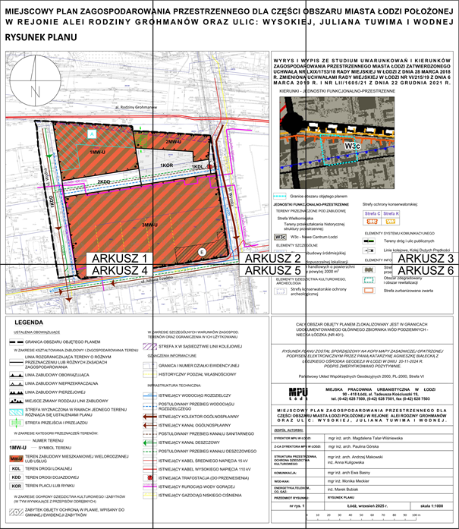
ARKUSZ ZBIORCZY
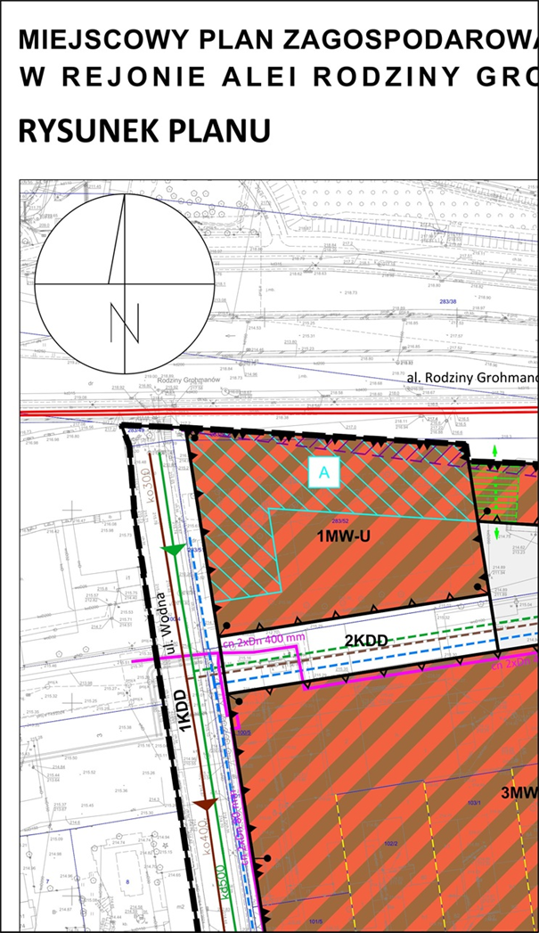
ARKUSZ 1
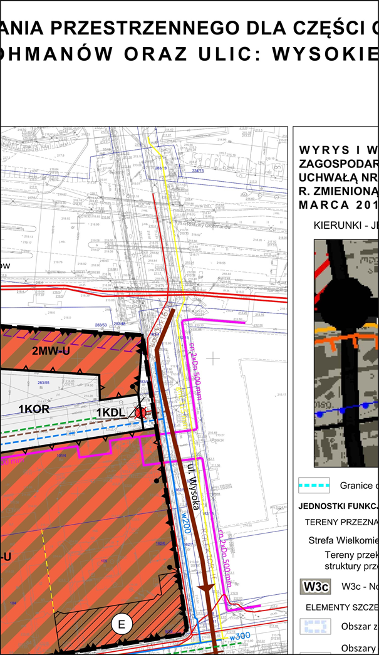
ARKUSZ 2
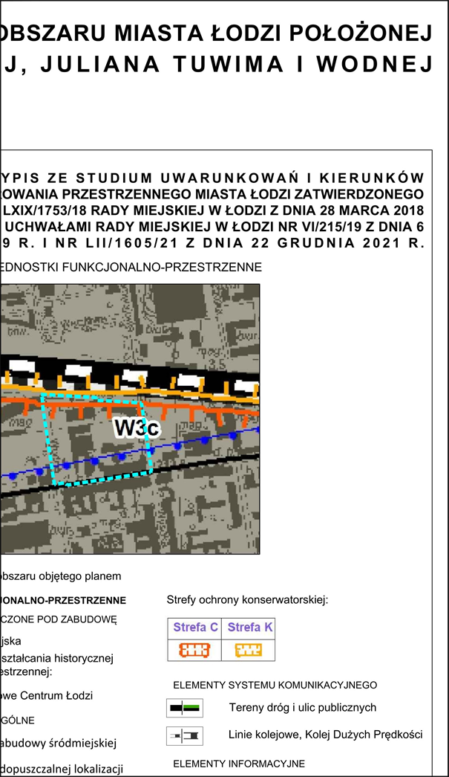
ARKUSZ 3
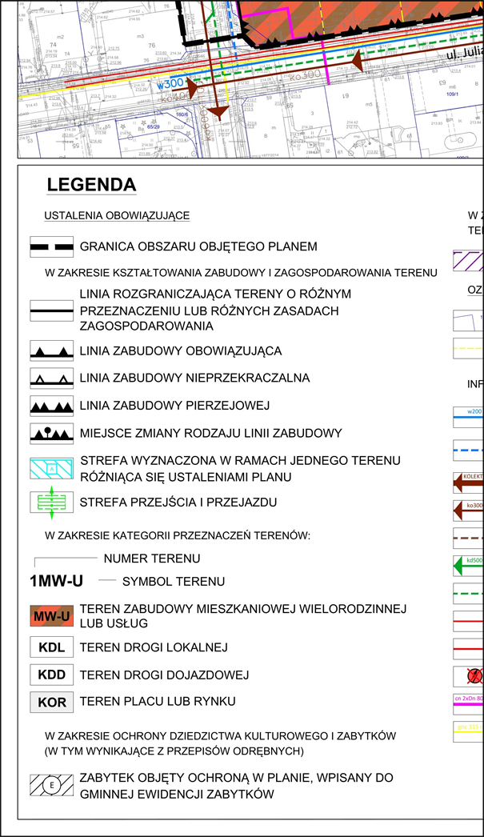
ARKUSZ 4
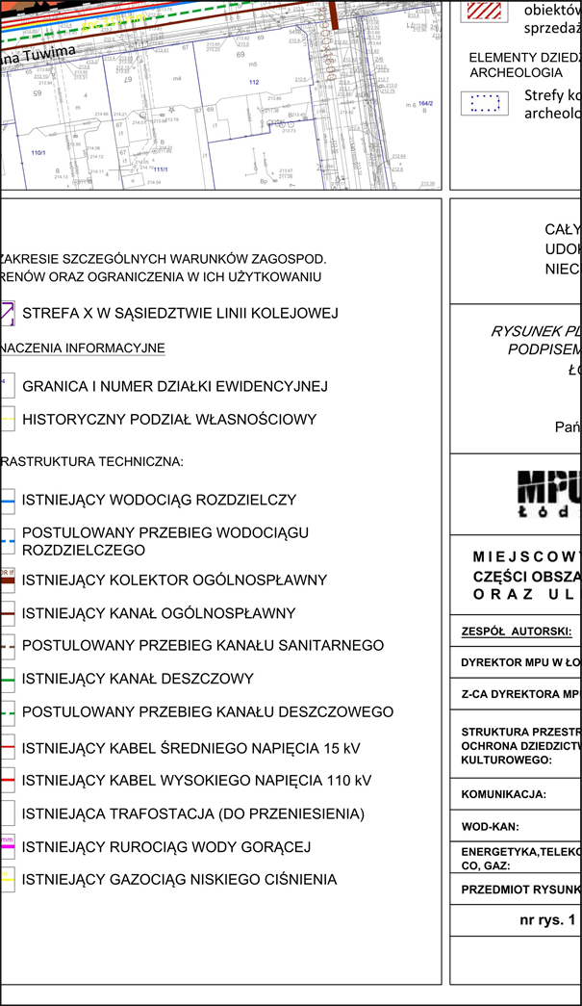
ARKUSZ 5
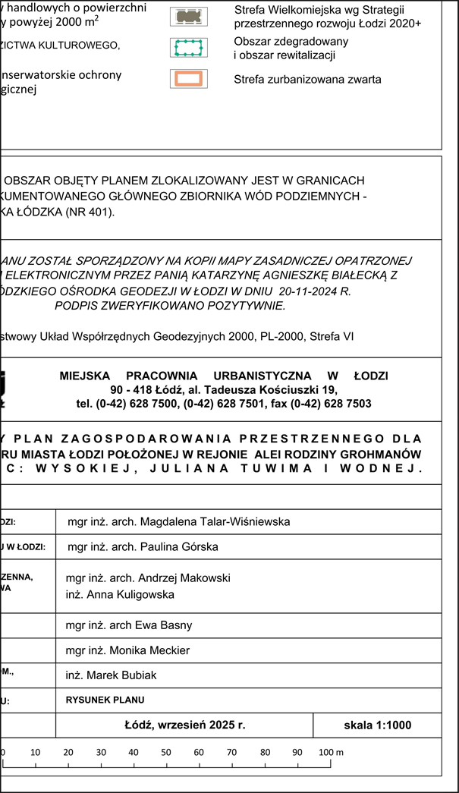
ARKUSZ 6
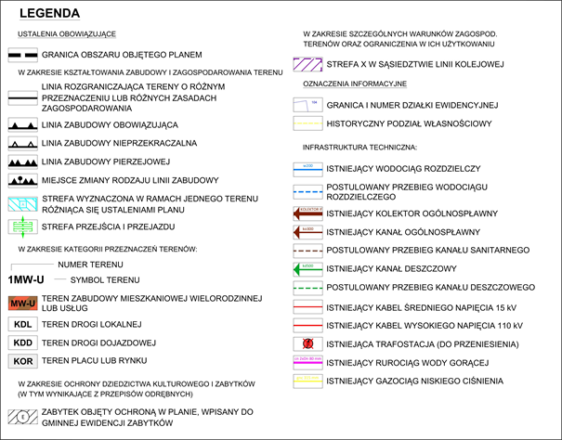
LEGENDA
Załącznik Nr 2
do uchwały Nr
Rady Miejskiej w Łodzi
z dnia.................... r.
Rozstrzygnięcie o sposobie rozpatrzenia uwag do projektu planu złożonych w trakcie konsultacji społecznych.
W trakcie konsultacji społecznych, prowadzonych w okresie od 4 listopada 2025 r. do 2 grudnia 2025 r., nie złożono uwag do projektu planu.

Przewodniczący
Rady Miejskiej w Łodzi
Bartosz DOMASZEWICZ

Załącznik Nr 3
do uchwały Nr
Rady Miejskiej w Łodzi
z dnia.................... r.
Rozstrzygnięcie o sposobie realizacji, zapisanych w planie, inwestycji z zakresu infrastruktury technicznej, które należą do zadań własnych gminy oraz zasadach ich finansowania, zgodnie z przepisami o finansach publicznych.
Do zadań z zakresu infrastruktury technicznej będących zadaniami własnymi gminy w planie należy:
- budowa dróg publicznych wraz z realizacją chodników,
- wyposażenie terenów dróg publicznych w sieć oświetlenia ulicznego,
- wyposażenie terenu placu lub rynku w niezbędne oświetlenie,
- budowa sieci wodociągowej,
- budowa sieci kanalizacji sanitarnej,
- budowa sieci kanalizacji deszczowej.
Powyższe zadania będą umieszczone w programach rozwoju poszczególnych elementów zagospodarowania, a następnie w zadaniach rzeczowych budżetu gminy objętych wieloletnią prognozą finansową.
Finansowanie będzie odbywało się w oparciu o budżet gminy, z wykorzystaniem funduszy strukturalnych Unii Europejskiej oraz środków Funduszu Ochrony Środowiska, a także innych możliwych do pozyskania środków zewnętrznych.

Przewodniczący
Rady Miejskiej w Łodzi
Bartosz DOMASZEWICZ

Załącznik Nr 4
do uchwały Nr
Rady Miejskiej w Łodzi
z dnia.................... r.
Zalacznik4.gml
Dane przestrzenne, o których mowa w art. 67a ust. 3 i 5 ustawy z dnia 27 marca 2003 r. o planowaniu i zagospodarowaniu przestrzennym ujawnione zostaną po kliknięciu w ikonę.

Uzasadnienie
do projektu uchwały w sprawie uchwalenia miejscowego planu zagospodarowania przestrzennego dla części obszaru miasta Łodzi położonej w rejonie alei Rodziny Grohmanów oraz ulic: Wysokiej, Juliana Tuwima i Wodnej.
Zgodnie z podjętą uchwałą Nr V/144/24 Rady Miejskiej w Łodzi z dnia 28 sierpnia 2024 r. przystąpiono do sporządzenia projektu miejscowego planu zagospodarowania przestrzennego dla części obszaru miasta Łodzi położonej w rejonie alei Rodziny Grohmanów oraz ulic: Wysokiej, Juliana Tuwima i Wodnej.
Obszar objęty projektem planu miejscowego, o powierzchni około 2 ha, położony jest w centralnej części Łodzi, w obrębie Nowego Centrum Łodzi, na obszarze osiedli Śródmieście – Wschód i Stary Widzew. Ograniczony jest od północy – aleją Rodziny Grohmanów, od południa – ul. Juliana Tuwima, od zachodu – ul. Wodną, natomiast od strony wschodniej – ul. Wysoką. Na obszarze objętym planem zlokalizowane są zabudowane nieruchomości o funkcji mieszkaniowej i usługowej, nieużytki oraz nieruchomości użytkowane jako parkingi.
W wyniku realizacji ww. uchwały został opracowany projekt planu miejscowego wraz z prognozą oddziaływania na środowisko. Po uchwaleniu plan miejscowy zastąpi obowiązujący miejscowy plan zagospodarowania przestrzennego dla części obszaru miasta Łodzi położonej w rejonie ulic: Prezydenta Gabriela Narutowicza, dr. Stefana Kopcińskiego i Juliana Tuwima na wschód od planowanego przedłużenia ulicy Uniwersyteckiej, zatwierdzony uchwałą Nr III/40/14 Rady Miejskiej w Łodzi z dnia 29 grudnia 2014 r. (Dz. Urz. Woj. Łódzkiego z 2015 r. poz. 258, z 2019 r. poz. 3272, z 2020 r. poz. 735 oraz z 2021 r. poz. 645 i 646) – w części odnoszącej się do obszaru objętego ustaleniami projektu uchwały.
Celem sporządzenia nowego miejscowego planu zagospodarowania przestrzennego dla obszaru, na którym plan miejscowy obecnie obowiązuje, jest potrzeba uelastycznienia rozwiązań planistycznych m.in. w zakresie wprowadzenia funkcji mieszkaniowej wielorodzinnej dla terenu oznaczonego w planie obowiązującym symbolem 3.2.U oraz podniesienie wskaźników urbanistycznych w terenie, oznaczonym w planie obowiązującym symbolem 3.4.MW/U do poziomu, który przyjęto w planie obowiązującym dla sąsiednich terenów zlokalizowanych wzdłuż ul. Tuwima, charakteryzujących się tożsamą typologią zabudowy. W projekcie planu zmodyfikowano również przeznaczenie terenu ciągu pieszo-jezdnego, oznaczonego symbolem 2KDY w planie obowiązującym, na teren drogi dojazdowej oraz zmieniono jego przebieg w taki sposób, aby był zgodny z przebiegiem terenu drogi publicznej 7KDD, wyznaczonego w planie miejscowym obowiązującym na zachód od ul. Wodnej. W projekcie planu został utrzymany teren placu publicznego, znajdujący się w północnej części obszaru, aby zagwarantować dostęp do przestrzeni publicznej mieszkańcom tego kwartału, a także zachować zaprojektowane powiązania komunikacyjne, w tym piesze i rowerowe, pomiędzy ulicami Wodną a Wysoką, a także al. Rodziny Grohmanów poprzez ustalenie strefy przejścia i przejazdu. W przypadku ustaleń dotyczących terenu 1MW-U przyjęto udział powierzchni całkowitej zabudowy oraz nadziemną intensywność zabudowy na poziomie, wynikającym z ustaleń planu obowiązującego (teren 3.1.MW/U), jednocześnie zwiększając udział powierzchni biologicznie czynnej. W wyniku rezygnacji z ochrony budynku magazynowego znajdującego się przy ul. Tramwajowej bn., który nie jest ujęty, ani przewidziany do ujęcia, w gminnej ewidencji zabytków, dla terenu 2MW-U przyjęto wskaźniki urbanistyczne odpowiadające intensywnej, wysokiej zabudowie, planowanej wzdłuż al. Rodziny Grohmanów w planie obowiązującym oraz uwzględnionej w ramach jednostki funkcjonalno-przestrzennej W3c – Nowe Centrum Łodzi, wyznaczonej w Studium.
Ustalenia planu miejscowego określają m.in.: przeznaczenie, zasady zabudowy i zagospodarowania terenu, wymagania wynikające z zasad ochrony i kształtowania ładu przestrzennego oraz z potrzeb kształtowania przestrzeni publicznych, zasady ochrony środowiska, przyrody i krajobrazu, granice i sposoby zagospodarowania krajobrazów priorytetowych, zasady ochrony dziedzictwa kulturowego i zabytków, w tym krajobrazów kulturowych, zasady i warunki scalania i podziału nieruchomości, szczególne warunki zagospodarowania terenów oraz ograniczenia w ich użytkowaniu, zasady modernizacji, rozbudowy i budowy systemów komunikacji oraz systemowe rozwiązania w zakresie infrastruktury technicznej. Postępowanie zgodne z planem przyczyni się do zwiększenia atrakcyjności inwestycyjnej tego obszaru, co umożliwi wykształcenie nowych struktur przestrzennych o funkcji mieszkalno-usługowej, w otoczeniu węzła multimodalnego Łódź-Fabryczna, charakteryzującym się dobrze rozwiniętym układem komunikacyjnym oraz dostępem do przestrzeni publicznej.
Ze względu na brak podstaw wynikających ze stanu faktycznego, w przedmiotowym projekcie planu nie określono: zasad ochrony dóbr kultury współczesnej, granic i sposobów zagospodarowania terenów lub obiektów podlegających ochronie, na podstawie odrębnych przepisów, terenów górniczych, a także obszarów szczególnego zagrożenia powodzią, obszarów osuwania się mas ziemnych oraz sposobu i terminu tymczasowego zagospodarowania, urządzania i użytkowania terenów.
W projekcie planu zrezygnowano z ustalania szczególnych warunków zagospodarowania oraz ograniczeń w użytkowaniu terenów wynikających z występowania istniejących sieci kanalizacji sanitarnej, deszczowej, ciepłociągów wody gorącej oraz kablowej sieci elektroenergetycznej. Szczegółowe rozwiązania dotyczące ograniczeń w użytkowaniu nieruchomości, przez które ta sieć przebiega, będą wdrażane na etapie realizacji inwestycji, na warunkach uzyskanych od gestora sieci. Wynika to z konieczności zapewnienia racjonalnych możliwości zagospodarowania i realizacji zabudowy na nieruchomościach przeznaczonych na cele budowlane. Rezygnacja z ww. ustaleń podyktowana jest brakiem powszechnie obowiązujących przepisów prawnych wskazujących zakres ograniczeń w zagospodarowaniu terenu wynikających z występowania tej infrastruktury technicznej.
Projekt uchwały został przygotowany zgodnie z obowiązującym Studium uwarunkowań i kierunków zagospodarowania przestrzennego miasta Łodzi, przyjętym uchwałą Nr LXIX/1753/18 Rady Miejskiej w Łodzi z dnia 28 marca 2018 r., zmienioną uchwałami Rady Miejskiej w Łodzi Nr VI/215/19 z dnia 6 marca 2019 r. i Nr LII/1605/21 z dnia 22 grudnia 2021 r. w związku z art. 67 ust. 3 pkt 2 ustawy z dnia 7 lipca 2023 r. o zmianie ustawy o planowaniu i zagospodarowaniu przestrzennym oraz niektórych innych ustaw (Dz. U. poz. 1688, z 2024 r. poz. 1824 oraz z 2025 r. poz. 527, 1543 i 1668). Dla obszaru objętego projektem planu miejscowego Studium wyznacza jednostkę funkcjonalno-przestrzenną W3c – Nowe Centrum Łodzi, znajdującą się w Strefie Wielkomiejskiej, w grupie terenów przekształcania historycznej struktury przestrzennej.
Projekt planu został sporządzony zgodnie z zakresem art. 15 ustawy z dnia 27 marca 2003 r. o planowaniu i zagospodarowaniu przestrzennym (Dz. U. z 2024 r. poz. 1130, 1907 i 1940 oraz z 2025 r. poz. 527, 680, 1668 i 1847 oraz z 2026 r. poz. 24), uwzględniając wymogi wynikające z art. 1 ust. 2-4 ww. ustawy, natomiast procedura formalno-prawna sporządzenia planu miejscowego została przeprowadzona w trybie art. 17 ww. ustawy.
I. Sposób realizacji wymogów wynikających z art. 1 ust. 2 – 4 ustawy z dnia 27 marca 2003 r. o planowaniu i zagospodarowaniu przestrzennym.
1. W projekcie planu oraz w trakcie procedury jego sporządzania uwzględniono:
1) wymagania ładu przestrzennego, w tym urbanistyki i architektury, poprzez określenie: linii rozgraniczających, linii zabudowy, przeznaczenia terenów, wskaźników zagospodarowania terenów i parametrów kształtowania zabudowy, wymagań w zakresie kształtowania elewacji budynków i przestrzeni publicznych;
2) potrzeby zrównoważonego rozwoju poprzez wzmacnianie ruchu inwestycyjnego na obszarze o wykształconej strukturze przestrzennej, charakteryzującej się dostępem do sieci komunikacyjnej oraz infrastruktury technicznej;
3) walory architektoniczne i krajobrazowe dzięki ustaleniom dotyczącym kształtowania zabudowy i zagospodarowania terenów, w tym szczególnie poprzez: wskazanie zasięgu obszarowego krajobrazu priorytetowego wyznaczonego w Audycie krajobrazowym województwa łódzkiego oraz przyjęcie ustaleń uwzględniających rekomendacje i wnioski w nim zawarte, wprowadzenie zasad i warunków sytuowania obiektów i urządzeń technicznych, uwzględnienie potrzeb kształtowania przestrzeni publicznych oraz ustalenie zasad ochrony dziedzictwa kulturowego i zabytków;
4) wymagania ochrony środowiska, w tym gospodarowania wodami i zmniejszenia podatności na zmiany klimatu, poprzez wprowadzenie:
a) zakazu lokalizacji przedsięwzięć mogących zawsze znacząco oraz potencjalnie znacząco oddziaływać na środowisko z określonymi w uchwale wyjątkami,
b) nakazu stosowania kompleksowych rozwiązań w zakresie gospodarki wodnej i odprowadzania ścieków oraz gospodarki odpadami,
c) ustaleń w zakresie ochrony powietrza,
d) ustaleń w zakresie ochrony przed promieniowaniem elektromagnetycznym,
e) klasyfikacji terenów pod kątem ochrony akustycznej w rozumieniu przepisów odrębnych dotyczących dopuszczalnych poziomów hałasu w środowisku,
f) ustaleń w zakresie odnawialnych źródeł energii,
g) minimalnego udziału powierzchni biologicznie czynnej dla wszystkich terenów z wyjątkiem terenów komunikacji drogowej publicznej;
5) wymagania ochrony dziedzictwa kulturowego i zabytków poprzez:
a) wprowadzenie strefy ochrony konserwatorskiej wraz z wytycznymi do ochrony jej zabytkowych elementów,
b) wskazanie zabytków wpisanych do gminnej ewidencji zabytków oraz ustalenie zasad ich ochrony;
6) wymagania ochrony zdrowia oraz bezpieczeństwa ludzi i mienia, a także potrzeby osób ze szczególnymi potrzebami, poprzez:
a) określenie zasad ochrony środowiska,
b) określenie minimalnej liczby miejsc parkingowych dla pojazdów zaopatrzonych w kartę parkingową,
c) ustalenie wymagań wynikających z potrzeb kształtowania przestrzeni publicznych, w tym nakaz stosowania rozwiązań technicznych uwzględniających potrzeby osób ze szczególnymi potrzebami;
7) walory ekonomiczne przestrzeni poprzez racjonalne wykorzystanie istniejących elementów wyposażenia technicznego i zagospodarowania terenu przy wyznaczaniu nowych terenów budowlanych;
8) prawo własności poprzez wyznaczanie terenów przeznaczonych pod zabudowę, z uwzględnieniem ich dotychczasowego zagospodarowania i zabudowy oraz z poszanowaniem własności prywatnej, w uporządkowanych relacjach w stosunku do terenów inwestycji celu publicznego;
9) potrzeby obronności i bezpieczeństwa państwa poprzez określenie maksymalnej wysokości zabudowy oraz umożliwienie wykorzystania sieci i urządzeń infrastruktury technicznej do działań w sytuacjach szczególnych zagrożeń; ponadto, zgodnie z art. 15 ust. 5 ww. ustawy, możliwa będzie lokalizacja budowli ochronnych;
10) potrzeby interesu publicznego wskazując w projekcie planu zasady ochrony dziedzictwa kulturowego i zabytków, środowiska, przyrody i krajobrazu oraz ładu przestrzennego, a także wyznaczając tereny przeznaczone pod: drogi publiczne, plac publiczny oraz zabudowę mieszkaniową służącą rozwojowi społecznego budownictwa czynszowego;
11) potrzeby w zakresie rozwoju infrastruktury technicznej, w szczególności sieci szerokopasmowych, określając możliwość wyposażenie terenów w sieci i urządzenia infrastruktury technicznej oraz ustalając zasady ich realizacji;
12) zapewnienie udziału społeczeństwa w pracach nad sporządzeniem miejscowego planu zagospodarowania przestrzennego, w tym przy użyciu środków komunikacji elektronicznej, poprzez informację na stronie internetowej Miejskiej Pracowni Urbanistycznej w Łodzi, ogłoszenie w prasie i na tablicach ogłoszeń o:
a) przystąpieniu do sporządzenia projektu planu,
b) rozpoczęciu konsultacji społecznych w formie spotkania otwartego, dyżurów projektanta oraz zbierania uwag,
c) możliwości składania wniosków i uwag do planu na piśmie utrwalonym w postaci papierowej lub elektronicznej, w tym za pomocą środków komunikacji elektronicznej, w szczególności poczty elektronicznej, na formularzu w postaci papierowej lub w formie dokumentu elektronicznego,
d) możliwości zapoznania się z niezbędną dokumentacją sprawy;
13) zachowanie jawności i przejrzystości procedur planistycznych poprzez zastosowanie się do czynności formalno-prawnych określonych w art. 17 ww. ustawy, jak również na podstawie art. 21, art. 39 i art. 54 ustawy z dnia 3 października 2008 r. o udostępnianiu informacji o środowisku i jego ochronie, udziale społeczeństwa w ochronie środowiska oraz o ocenach oddziaływania na środowisko (Dz. U. z 2024 r. poz. 1112, 1881 i 1940 oraz z 2025 r. poz. 1535) przeprowadzając strategiczną ocenę oddziaływania na środowisko skutków realizacji przedmiotowego miejscowego planu zagospodarowania przestrzennego;
14) potrzebę zapewnienia odpowiedniej ilości i jakości wody do celów zaopatrzenia ludności poprzez wykorzystanie istniejącej sieci wodociągowej z możliwością jej przebudowy i rozbudowy dla obsługi wyznaczonych w projekcie planu terenów budowlanych;
15) potrzeby zapobiegania poważnym awariom i ograniczania ich skutków dla zdrowia ludzkiego i środowiska poprzez wykluczenie terenów o funkcji produkcyjnej, a także usług uciążliwych, punktów zbierania i przetwarzania odpadów, w tym złomu oraz usług w zakresie obsługi pojazdów, mogących negatywnie wpływać na jakość życia mieszkańców.
Ze względu na brak podstaw wynikających ze stanu faktycznego realizacja pozostałych wymagań, walorów i potrzeb, które uwzględnia się w planowaniu i zagospodarowaniu przestrzennym zgodnie z art. 1 ust. 2 ustawy z dnia 27 marca 2003 r. o planowaniu i zagospodarowaniu przestrzennym, nie ma zastosowania w niniejszym projekcie planu.
2. Ustalając przeznaczenie terenu lub określając potencjalny sposób zagospodarowania i korzystania z terenu, Prezydent Miasta Łodzi zważył interes publiczny i interesy prywatne, w tym zgłaszane w postaci wniosków i uwag, a także analizy ekonomiczne, środowiskowe i społeczne. Przy wyborze ostatecznych rozwiązań pod uwagę brano także wnioski zgłaszane m.in. przez instytucje i organy uprawnione do uzgadniania i opiniowania projektu planu oraz zalecenia wynikające z opracowania ekofizjograficznego i prognozy oddziaływania na środowisko. Podczas prac nad projektem planu miejscowego kierowano się jednocześnie potrzebą właściwego kształtowania ładu przestrzennego, koniecznością spełnienia wymogów odrębnych oraz równoważeniem interesów publicznych i prywatnych. Zaproponowane w projekcie planu rozwiązania przestrzenne i funkcjonalne są wynikiem analizy obecnego stanu zagospodarowania oraz potrzeb rozwojowych tej części miasta. W projekcie planu miejscowego uwzględniono zachowanie istniejących terenów mieszkaniowo-usługowych oraz wyznaczono nowe wraz z towarzyszącymi im terenami przestrzeni publicznych, utrzymując ogólne dyspozycje przestrzenne ustalone w planie obowiązującym.
W terminie przewidzianym do składania wniosków do projektu miejscowego planu, tj. od 22 października 2024 r. do 12 listopada 2024 r., zgodnie z art. 17 pkt 1 ustawy z dnia 27 marca 2003 r. o planowaniu i zagospodarowaniu przestrzennym, nie wpłynął żaden wniosek. Poza ww. terminem wpłynął jeden wniosek, który pozostawiono bez rozpatrzenia.
W odpowiedzi na zawiadomienia o podjęciu uchwały o przystąpieniu do sporządzenia planu miejscowego, w trybie art. 17 pkt 2 ww. ustawy wnioski złożyły instytucje i organy właściwe do uzgadniania i opiniowania projektu planu miejscowego. Wpłynęło 5 wniosków spełniających wymogi formalne, dla których propozycja rozpatrzenia została sporządzona zarządzeniem Nr 2038/2025 Prezydenta Miasta Łodzi z dnia 6 października 2025 r. Ponadto wpłynęło 7 wniosków niespełniających wymogów formalnych, które pozostawiono bez propozycji rozpatrzenia.
Projekt miejscowego planu zagospodarowania przestrzennego został poddany konsultacjom społecznym w okresie od 4 listopada 2025 r. do 2 grudnia 2025 r. Jedną z form konsultacji społecznych było zbieranie uwag w ww. terminie. W wyznaczonym terminie nie wpłynęły uwagi, w związku z czym nie został sporządzony wykaz uwag oraz propozycja ich rozpatrzenia i uzasadnienie.
Dla potrzeb projektu planu miejscowego sporządzono prognozę oddziaływania na środowisko (zgodnie z art. 17 pkt 4 ww. ustawy) oraz analizę wpływu ustaleń projektu miejscowego planu zagospodarowania przestrzennego na finanse publiczne.
3. Umożliwiając sytuowanie nowej zabudowy uwzględniono wymagania ładu przestrzennego, walory przyrodnicze przestrzeni, efektywne gospodarowanie przestrzenią oraz walory ekonomiczne przestrzeni, w szczególności:
1) projektowane struktury przestrzenne oparto o istniejący system komunikacyjny dróg publicznych oraz jego rozbudowę;
2) obszar, dla którego został sporządzony projekt planu położony jest w sąsiedztwie węzła multimodalnego Łódź-Fabryczna, zatem potrzeby mieszkańców w zakresie komunikacji są zaspokojone przy maksymalnym wykorzystaniu publicznego transportu zbiorowego;
3) zapewniono rozwiązania przestrzenne ułatwiające przemieszczanie się pieszych i rowerzystów poprzez wyznaczenie terenów dróg publicznych oraz terenu placu lub rynku, należących do przestrzeni publicznych i umożliwiających realizację dróg rowerowych i pieszych, a także poprzez wyznaczenie strefy przejścia i przejazdu w terenie przeznaczonym pod zabudowę;
4) obszar, dla którego został sporządzony projekt planu, stanowi część struktury funkcjonalno-przestrzennej śródmieścia Łodzi, w szczególności objętą Programem Nowego Centrum Łodzi, dlatego projekt planu przewiduje jedynie jej uporządkowanie oraz uzupełnienie.
II. Zgodność z wynikami analizy dotyczącej oceny aktualności studium uwarunkowań i kierunków zagospodarowania przestrzennego oraz miejscowych planów zagospodarowania przestrzennego oraz sposób uwzględnienia uniwersalnego projektowania.
Zgodnie z wymogiem art. 32 ust. 1 ustawy z dnia 27 marca 2003 r. o planowaniu i zagospodarowaniu przestrzennym w celu oceny aktualności studium i planów miejscowych Prezydent Miasta Łodzi dokonał analiz zmian w zagospodarowaniu przestrzennym. Ocena aktualności Studium uwarunkowań i kierunków zagospodarowania przestrzennego oraz miejscowych planów zagospodarowania przestrzennego miasta Łodzi przyjęta uchwałą Nr LXXXVIII/2684/24 Rady Miejskiej w Łodzi z dnia 13 marca 2024 r. nie wskazuje na nieaktualność studium na obszarze objętym projektem planu. W momencie dokonywania oceny obszar projektu planu był objęty obowiązującym miejscowym planem zagospodarowania przestrzennego dla części obszaru miasta Łodzi położonej w rejonie ulic: Prezydenta Gabriela Narutowicza, dr. Stefana Kopcińskiego i Juliana Tuwima na wschód od planowanego przedłużenia ulicy Uniwersyteckiej, zatwierdzonym uchwałą Nr III/40/14 Rady Miejskiej w Łodzi z dnia 29 grudnia 2014 r. Ocena aktualności, o której mowa powyżej, nie wykazała niezgodności obowiązującego planu miejscowego z obowiązującym Studium uwarunkowań i kierunków zagospodarowania przestrzennego lub braku aktualności planu. Projekt uchwały jest zgodny z wynikami analizy dotyczącej ww. oceny.
Projekt planu miejscowego uwzględnia uniwersalne projektowanie nakazując stosowanie rozwiązań uwzględniających potrzeby osób ze szczególnymi potrzebami w terenach należących do przestrzeni publicznych oraz ustalając minimalną liczbę miejsc parkingowych przeznaczonych do parkowania pojazdów zaopatrzonych w kartę parkingową, o której mowa w przepisach o ruchu drogowym.
III. Wpływ na finanse publiczne, w tym budżet gminy.
Analiza wpływu ustaleń projektu miejscowego planu zagospodarowania przestrzennego na finanse publiczne, w tym na budżet gminy, określa potencjalne dochody i wydatki z tytułu uchwalenia planu miejscowego.
Wykonane obliczenia wykazały dodatni wynik finansowy, który nie odzwierciedla nadwyżki dochodów nad wydatkami, a wskazuje głównie na potencjalne oszczędności dla Gminy. Uchwalenie planu miejscowego, który w części uchyla obowiązujący mpzp, skutkuje bowiem spadkiem całkowitych kosztów związanych przede wszystkim z nabyciem nieruchomości oraz realizacją układu komunikacyjnego i pozostałych inwestycji celu publicznego względem planu obowiązującego dla przedmiotowego obszaru.
Należy pamiętać, że oszacowany poziom wyniku finansowego może odbiegać od rzeczywistych przyszłych rezultatów z uwagi na nieprzewidywalność zachowań inwestorów, poziom cen rynkowych oraz zmienność uwarunkowań w czasie. Opracowana analiza pokazuje jedynie skalę pewnych zjawisk, które mogą wystąpić w konsekwencji uchwalenia planu.

